Наукастинг детализированной внешней торговли России: сравнение одномерных и многомерных моделей
Тымченко Е.И.
МГИМО МИД России
21 сентября 2026 г.
Abstract
Аннотация. Оперативная оценка внешней торговли России на уровне товарных групп осложняется лагом публикации национальной статистики и неоднородностью рядов по номенклатуре и направлению. В работе сопоставляются шестнадцать спецификаций наукаста месячной стоимости торговли — от простейших одномерных правил до динамических факторных моделей и байесовской VAR на главных компонентах. Панель строится по зеркальной статистике стран-партнёров, агрегированной до двузначных групп ТН ВЭД и направлений импорт/экспорт. Ряды приводятся к шкале месячных приростов $Δlog(1+S_{t})$; качество оценивается на трёх вневыборочных окнах 2025–2026 гг. по MAE, RMSE и взвешенной по стоимости MAE (WMAE).
Наилучший средний ранг даёт равновесное усреднение сезонной ARIMA и динамической факторной модели, которой предшествует ETS-декомпозиция. Одномерные сезонные спецификации устойчиво конкурируют с многомерными; «большие» факторные VAR без учёта ряд-специфичной сезонности проигрывают на коротких горизонтах. Выигрыш комбинации относительно константы на шкале приростов умеренный, относительно наивного прогноза — существенный. Результат указывает на то, что предсказуемость детализированной торговли в большей степени ряд-специфична, а общий фактор полезен как дополнение, а не как замена одномерной сезонной динамики.
Abstract. Timely estimates of Russia’s foreign trade at the product-group level are constrained by publication lags in national statistics and by heterogeneity across commodity codes and trade directions. This paper compares sixteen nowcast specifications for monthly trade values, ranging from elementary univariate rules to dynamic factor models and a Bayesian VAR on principal components. The panel is constructed from partner-country mirror statistics, aggregated to two-digit HS groups and import/export flows. Series are transformed to monthly log-increments $Δlog(1+S_{t})$; accuracy is evaluated on three out-of-sample windows in 2025–2026 using MAE, RMSE and value-weighted MAE (WMAE).
The best average rank is achieved by an equal-weight average of seasonal ARIMA and a dynamic factor model preceded by ETS seasonal adjustment. Univariate seasonal specifications remain competitive with multivariate factor models; large factor VARs that ignore series-specific seasonality deteriorate on short horizons. Gains relative to a zero-growth benchmark are modest on the increment scale, while gains relative to a naive forecast are substantial. The results suggest that predictability in disaggregated trade is largely series-specific, and that a common factor is useful as a complement rather than a substitute for univariate seasonal dynamics.
Ключевые слова: наукастинг, внешняя торговля, динамические факторные модели, SARIMA, ETS, комбинации прогнозов
Keywords: nowcasting, foreign trade, dynamic factor models, SARIMA, ETS, forecast combinations
Коды JEL: C53, C32, F14, C52

Введение
Своевременная оценка внешней торговли необходима и для макроэкономического анализа, и для отраслевого мониторинга. Национальная таможенная статистика публикуется с лагом в несколько месяцев, а после 2022 г. часть показателей в физических объёмах перестала раскрываться в открытом доступе (Слаболицкий 2026). В этих условиях наукаст — оценка текущего или недавно завершившегося периода до выхода официального факта — становится не вспомогательным упражнением, а регулярной операцией. Источником более ранней информации выступают зеркальные данные стран-партнёров: они позволяют собрать месячную панель стоимости по товарным группам и направлениям раньше, чем появляется сопоставимая российская публикация.
Наукаст детализированной торговли ставит задачу, отличную от прогноза нескольких макроагрегатов. Панель насчитывает порядка двухсот рядов (двузначные группы ТН ВЭД $×$ направление), ряды неоднородны по масштабу и сезонности, часть групп имеет нулевые месяцы, а структурные сдвиги 2020 и 2022 гг. входят в обучающую выборку. В такой среде заранее не очевидно, должен ли прогноз опираться на общие факторы панели, как в классическом наукасте (Giannone et al. 2008; Stock and Watson 2002b), или на ряд-специфичную сезонную динамику (Hyndman et al. 2002; Hyndman and Athanasopoulos 2021). Не очевидно и то, окупается ли вычислительно тяжёлая байесовская VAR на факторах по сравнению с простыми правилами.
Настоящая работа заполняет этот пробел эмпирическим сравнением. На единой панели и на трёх вневыборочных окнах, имитирующих операционный цикл (полный 2025 год, IV квартал 2025 г., I квартал 2026 г.), оцениваются шестнадцать моделей: константа и наивные правила; AR, MA, ARIMA и SARIMA; экспоненциальное сглаживание; AR с дамми COVID-19; PCA+VAR и PCA+BVAR; динамическая факторная модель и её сезонные обёртки (STL и ETS); факторно-аугментированная регрессия; равновесное усреднение SARIMA и ETS+DFM. Сравнение ведётся на шкале уже продифференцированных логарифмических приростов, что соответствует задаче наукаста прироста стоимости, а не уровня. Помимо невзвешенных MAE и RMSE используется WMAE — средняя абсолютная ошибка, взвешенная стоимостью группы, чтобы крупные потоки не маскировались многочисленными мелкими рядами.
Основные результаты таковы. Во-первых, наилучший средний ранг по шести показателям точности (MAE и WMAE на трёх окнах) и по скорости даёт комбинация $1/2SARIMA+1/2(ETS+DFM)$: средний ранг $3,57$ против $4,43$ у ETS+DFM и $4,57$ у SARIMA по отдельности. Во-вторых, одномерный ETS близок к лидерам (ранг $5,71$), тогда как «голая» DFM хуже ($7,71$), а PCA+VAR и PCA+BVAR заметно проигрывают на коротких окнах. В-третьих, относительно константы (прогноз нулевого прироста) выигрыш лидера на WMAE 2025 г. составляет около 5%, относительно наивного прогноза — около 26%. Это согласуется с тем, что месячные логарифмические приросты слабо персистентны, но содержат сезонную и слабо общую компоненту, которую комбинация улавливает лучше любой одной модели. В-четвёртых, вычислительная цена лидера определяется SARIMA (порядка двух минут на панели); DFM и ETS оцениваются за секунды и остаются разумной альтернативой, если важна скорость.
Статья вносит три вклада. Эмпирический — систематическое сравнение одномерных и многомерных наукастов на детализированной российской торговой панели, а не на нескольких агрегатах платёжного баланса. Методологический — показ того, что для месячных приростов стоимости ряд-специфичная сезонность важнее общего фактора, а простой average двух разнородных моделей устойчивее каждой из них. Прикладной — обоснование операционной спецификации для заполнения лагов зеркальной статистики.
Работа организована следующим образом. Раздел 2 содержит обзор литературы по моделированию внешней торговли России, наукасту и комбинациям прогнозов. В разделах 3 и 4 описываются данные и модели. Раздел 5 посвящён дизайну сравнения и результатам. В разделе 6 представлены основные выводы.

Обзор литературы
Литература, релевантная настоящей работе, складывается из трёх пересекающихся линий: моделирование внешнеэкономического блока российской экономики; наукаст и факторные модели больших панелей; одномерные сезонные модели и комбинации прогнозов. Ниже они рассматриваются последовательно, с акцентом на работу Слаболицкий (2026) и на исследования, на которые она опирается.

Моделирование внешнеэкономической деятельности России
Слаболицкий (2026) формулирует задачу, близкую по мотиву и отличную по объекту. Автор строит блочную байесовскую векторную авторегрессию с экзогенными переменными (BVARX) для агрегированных показателей внешнеэкономической деятельности: валютный рынок, нефтегазовый экспорт, условия торговли и импорт. Модель оценивается на квартальных данных с 2000 г. и решает две прикладные задачи сразу — сценарное прогнозирование и восстановление рядов физических объёмов, которые с 2022 г. не публикуются в открытом доступе. Блочная архитектура позволяет задавать знаковые априорные ограничения внутри компактных подсистем и передавать прогнозы курса в последующие блоки как экзогенные входы, не оценивая одну «большую» BVAR. На горизонтах от одного до восьми кварталов блочная BVARX превосходит базовые AR/ARX; восстановленные ряды нефтегазового экспорта и импорта за 2022–2025 гг. предлагаются как прикладной результат.
Этот выбор инструментария укоренён в российской макроэконометрике. VAR и их обобщения остаются основным языком среднесрочного прогноза (Фокин and Полбин 2019; Зубарев and Кириллова 2023); байесовская регуляризация по Litterman (1986) даёт устойчивость при короткой выборке, что для российской макропанели существенно (Deryugina and Ponomarenko 2015; Пестова and Мамонов 2016; Bańbura et al. 2010). Факторные модели используются для выделения глобальных шоков (Зубарев and Рыбак 2022). Структурные DSGE описывают внешнеэкономический блок через платёжный баланс и экзогенные сырьевые цены, но требуют жёстких предпосылок и менее гибки для быстро меняющихся сценариев (Крепцев and Селезнев 2017; Полбин and Синельников-Мурылев 2024; Вотинов and Польщикова 2025; Андреев 2022). Имитационные межотраслевые модели фиксируют структурные сдвиги при изменении экспортных цен и объёмов (Бекларян 2018). Отдельная линия моделирует платёжный баланс и каналы внешних шоков — нефтяные цены, условия торговли, движение капитала (Пильник and Шайхутдинова 2017; Пильник and Ужегов 2017; Зубарев and Рыбак 2022). Индексы санкций, популярные после 2014 г. (Dreger et al. 2016), в спецификации Слаболицкий (2026) не улучшили прогноз и были опущены.
С точки зрения настоящей работы важны три вывода этой литературы. Во-первых, внешнеэкономический блок нельзя рассматривать как набор независимых одномерных уравнений: курс, объёмы и дефляторы связаны тождествами и общими шоками, поэтому многомерность имеет экономическое основание. Во-вторых, «большая» система без структуры склонна к переобучению; блочность, априорные ограничения и факторы — разные ответы на одну проблему размерности. В-третьих, после 2022 г. задача восстановления пропусков (nowcasting/backcasting) стала самостоятельной, а не побочной. Вместе с тем объект Слаболицкий (2026) — квартальные агрегаты платёжного баланса и ВВП по использованию. Наукаст сотен месячных рядов стоимости по ТН ВЭД требует другого компромисса между общим фактором и ряд-специфичной динамикой; именно его проверяет настоящее сравнение.

Наукаст и факторные модели
Классический наукаст — оценка текущего квартала ВВП по несинхронно поступающим индикаторам — опирается на динамические факторные модели (Giannone et al. 2008; Bańbura et al. 2013; Bok et al. 2017). Логика в том, что совместная динамика большого набора рядов описывается небольшим числом латентных факторов
$$X_{t}=ΛF_{t}+e_{t},$$
а факторы имеют VAR-динамику. Число факторов выбирается информационными критериями Bai and Ng (2002); оценка возможна через главные компоненты (Stock and Watson 2002b, 2002a) или через квази-правдоподобие и фильтр Калмана (Doz et al. 2012; Forni et al. 2005). Для больших VAR байесовский априор Миннесоты выполняет ту же роль сжатия, что и факторы (Doan et al. 1984; Litterman 1986; Bańbura et al. 2010).
Перенос этой схемы на детализированную торговлю не автоматичен. Индикаторы наукаста ВВП (промышленность, опросы, рынок труда) связаны общим циклом. Товарные группы внешней торговли связаны слабее: сезонность удобрений не совпадает с сезонностью машин, импорт потребительских товаров — с экспортом углеводородов. Если общая компонента мала относительно идиосинкратики, DFM и PCA+VAR будут близки к константе на шкале приростов, а выигрыш дадут модели, оценивающие сезонность по рядам. Этот гипотетический раскол — общий фактор против ряд-специфичной сезонности — и составляет эмпирический вопрос разделов 4–5.
Факторно-аугментированные регрессии (Stock and Watson 2002a; Bernanke et al. 2005) занимают промежуточное положение: каждый ряд имеет собственное уравнение, но регрессоры — общие факторы. Если полезен именно современный или лагированный фактор при сохранении собственных лагов $y_{i,t}$, такая спецификация может обойти и слишком жёсткую DFM, и полное игнорирование панели.

Одномерные сезонные модели и комбинации прогнозов
На месячных рядах с выраженным календарным паттерном естественны SARIMA (Box et al. 2015) и экспоненциальное сглаживание в пространстве состояний (Hyndman et al. 2002, 2008; Hyndman and Athanasopoulos 2021). ETS выбирает наличие тренда и сезона по информационному критерию; для знакопеременных приростов допустимы только аддитивные ошибки. STL (Cleveland et al. 1990) выделяет периодическую сезонную волну без явной стохастической модели сезона. Слаболицкий (2026) использует STL именно так: сезон снимается до оценки BVARX и возвращается в прогноз. В настоящей работе STL и ETS выступают и как самостоятельные одномерные модели, и как предобработка перед DFM.
Даже если одна модель в среднем лучше, комбинация часто выигрывает за счёт диверсификации ошибок (Bates and Granger 1969; Clemen 1989; Timmermann 2006). Простое равновесное среднее устойчивее оценок весов на коротких выборках. Если SARIMA лучше описывает ряд-специфичную сезонность, а ETS+DFM — общую компоненту, их average является прямой эмпирической реализацией этой логики.

Место настоящей работы
По отношению к Слаболицкий (2026) работа занимает соседнюю нишу: не квартальные агрегаты и сценарные тождества «стоимость – объём – дефлятор», а месячный наукаст стоимости по двузначным группам на основе зеркальной статистики. По отношению к классическому наукасту — не смешанная частота индикаторов ВВП, а сбалансированная месячная панель с лагом публикации. По отношению к одномерному прогнозированию — явное сопоставление с факторными моделями на той же выборке и на тех же метриках, включая взвешивание по стоимости. Таблица 1 суммирует это различие.
Сопоставление постановок
 | Слаболицкий (2026) | Настоящая работа
Объект | квартальные агрегаты ВЭД | месячная стоимость по ТН ВЭД-2
Источник | платёжный баланс, ВВП, добыча | зеркальная статистика партнёров
Задача | сценарий и восстановление объёмов | наукаст пропущенных месяцев стоимости
Инструмент | блочная BVARX со знаковыми априори | bake-off одномерных и факторных моделей
Критерий | RMSE относительно AR/ARX | MAE, RMSE, WMAE, скорость

Данные
Эмпирический анализ опирается на гармонизированную базу зеркальной статистики стран-партнёров. Для каждого месяца, двузначной группы ТН ВЭД и направления (импорт или экспорт) стоимость в долларах США суммируется по доступным партнёрам. Полученная панель приводится к полному прямоугольнику: для каждой пары (группа, направление) строится непрерывная месячная сетка, пропуски заполняются нулём. Нулевые значения в торговле на этом уровне агрегации содержательны — отсутствие потока, а не обязательно ошибка сбора — и определяют выбор преобразования.
Обозначим стоимость группы $i$ в месяце $t$ через $S_{i,t}≥0$. Рабочий ряд
$$y_{i,t}=Δlog(1+S_{i,t})=log(1+S_{i,t})−log(1+S_{i,t−1}).$$
Слагаемое единица стабилизирует нули и не искажает масштаб: типичные $S_{i,t}$ на порядки больше единицы. Первая разность снимает стохастический тренд логарифмической стоимости. Сравнение моделей ведётся на шкале $y_{i,t}$, а не $S_{i,t}$: это соответствует задаче наукаста прироста и делает ошибки сопоставимыми между крупными и мелкими группами в невзвешенной MAE. Чтобы крупные потоки сохраняли вес в прикладном критерии, дополнительно считается WMAE (раздел 5).
Выборка для оценивания начинается с февраля 2019 г. — первого полного прироста после января 2019 г. Более ранний период отсекается, чтобы не смешивать доковидную динамику с последующими структурными сдвигами на короткой месячной выборке; 2020 и 2022 гг. при этом остаются внутри обучения и проверяют устойчивость сезонных и факторных спецификаций. Панель содержит порядка 200 рядов.
Три вневыборочных окна задаются так, чтобы воспроизвести операционный наукаст, а не абстрактный многошаговый прогноз «с начала выборки».
Окна обучения и теста
Окно | Обучение | Тест | $h$
2025 | фев. 2019 – дек. 2024 | янв.–дек. 2025 | 12
IV кв. 2025 | фев. 2019 – сен. 2025 | окт.–дек. 2025 | 3
I кв. 2026 | фев. 2019 – дек. 2025 | янв.–мар. 2026 | 3
Окно «2025» проверяет годовой наукаст при информации, доступной на конец 2024 г. Коротких окон два: внутригодовое (IV квартал при известном сентябре) и выход за край выборки (I квартал 2026 г.). Во всех случаях прогноз строится рекурсивно на $h$ шагов вперёд от конца обучения, без использования тестовых наблюдений как регрессоров. На вход моделей подаётся широкая матрица $y_{i,t}$ без календарной переменной: даты используются только для нарезки окон.

Модели
Все спецификации получают одну и ту же матрицу приростов и возвращают матрицу прогнозов размера $h×N$. Одномерные модели оцениваются независимо по столбцам; многомерные используют всю панель. Ниже $y_{t}$ обозначает скалярный ряд, $X_{t}∈R^{N}$ — срез панели. Повторное дифференцирование не производится: $d=D=0$.

Одномерные спецификации
Static прогнозирует нулевой прирост, ${\hat{y}}_{T+h|T}=0$, что на шкале [eq:transform] соответствует неизменности $log(1+S)$. Naive повторяет последнее наблюдение, ${\hat{y}}_{T+h|T}=y_{T}$. Seasonal naive повторяет значение годичной давности, ${\hat{y}}_{T+h|T}=y_{T+h−12}$.
Авторегрессия, скользящее среднее и ARIMA оцениваются методом максимального правдоподобия. Порядок выбирается перебором по AIC:
$$y_{t}=c+\sum_{j=1}^{p}{ϕ_{j}}y_{t−j}+ε_{t}+\sum_{j=1}^{q}{θ_{j}}ε_{t−j},$$
где для AR $q=0$, $p≤12$; для MA $p=0$, $q≤12$; для ARIMA $p,q≤6$. Спецификация AR+COVID добавляет дамми марта–декабря 2020 г.; на горизонте прогноза дамми равна нулю.
SARIMA задаёт сезонную сетку периода 12:
$$ϕ(L)Φ(L^{12})(y_{t}−c)=θ(L)Θ(L^{12})ε_{t},$$
$p,q≤2$, $P,Q≤1$. Оценка — ML, при несходимости CSS; кандидаты без конечного AIC отбрасываются.
ETS — аддитивная система пространства состояний (Hyndman et al. 2002, 2008). На вход подаётся $y_{t}$, поэтому «уровень» — это уровень прироста, не стоимости. Мультипликативные компоненты запрещены, поскольку прирост бывает отрицательным. Выбор спецификации (наличие тренда и сезона, в том числе затухающего тренда) выполняется по AICc внутри алгоритма.

Многомерные спецификации
Число факторов $r$ выбирается по критериям Bai and Ng (2002). Для PCA+VAR и PCA+BVAR берётся $r^{⋆}$ по IC3; для DFM и её обёрток — минимум трёх $r^{⋆}$ (более бережливая оценка). Лаг факторного VAR ограничивается AIC при $lag.max=6$; у DFM дополнительно $p≤2$.
PCA+VAR: главные компоненты $F_{t}$, нагрузки $Λ$ из регрессии $X$ на $F$, VAR($p$) на факторах, прогноз ${\hat{X}}_{T+h}={\hat{F}}_{T+h}Λ$. PCA+BVAR заменяет VAR байесовской VAR с миннесотским априором и средним собственных лагов $b=0$, что согласовано со стационарными приростами (Doan et al. 1984; Litterman 1986). Прогноз факторов — медиана предиктивного распределения.
DFM оценивается как
$$X_{t}=ΛF_{t}+ε_{t}, F_{t}=\sum_{j=1}^{p}{A_{j}}F_{t−j}+u_{t}$$
методом EM с фильтром Калмана (Doz et al. 2012). STL+DFM и ETS+DFM сначала снимают сезон по каждому ряду, оценивают [eq:dfm] на сезонно скорректированных приростах и возвращают в прогноз последний цикл длины 12. STL использует периодическое окно (Cleveland et al. 1990); ETS оставляет ряд без коррекции, если выбрана спецификация без сезона.
FADREG — факторно-аугментированная регрессия
$$y_{i,t}=c_{i}+\sum_{j=1}^{p}{ϕ_{i,j}}y_{i,t−j}+\sum_{j=0}^{q}{γ_{{i,j}^{′}}}F_{t−j}+ε_{i,t},$$
$r≤5$, $p≤3$, $q≤1$. Пара $(r,p,q)$ выбирается средней MAE одношагового прогноза на последних шести точках обучения; будущие факторы прогнозируются VAR.

Комбинация
Отдельной оцениваемой модели усреднения нет. После получения прогнозов SARIMA и ETS+DFM строится
$${\hat{y}}_{T+h}^{avg}=1/2{\hat{y}}_{T+h}^{SARIMA}+1/2{\hat{y}}_{T+h}^{ETS+DFM}.$$
Веса не калибруются. Время комбинации принимается равным сумме времён компонент.

Оценка и результаты

Дизайн сравнения
Для каждого окна и каждой модели вычисляются MAE и RMSE по всем точкам тест$×$ряд. WMAE строится в два шага: сначала средняя абсолютная ошибка внутри ряда, затем взвешенное среднее с весами, равными средней месячной стоимости группы за 2025 год. Скорость — медианное время оценки и прогноза на окне IV кв. 2025 (пять прогонов). Итоговый ранг — среднее место по шести показателям точности (MAE и WMAE $×$ три окна) и по времени; меньшее место лучше.
Такой скоринг намеренно штрафует модели, которые выигрывают одно окно и проваливают другое, а также учитывает операционное ограничение по времени. Он не заменяет формальные тесты равенства точности; на коротких тестовых отрезках ($h=3$ и $h=12$ при $N≈200$) интерпретация опирается на устойчивость знака различий по окнам и на взвешенную метрику, а не на $p$-значения.

Совокупный рейтинг
Таблица 3 и рисунки 1–4 суммируют сравнение. Лидер — комбинация [eq:avg]: средний ранг $3,57$. За ней следуют ETS+DFM ($4,43$) и SARIMA ($4,57$). Одномерный ETS занимает четвёртое место ($5,71$). Далее с близкими рангами идут AR и STL+DFM. «Голая» DFM лишь незначительно лучше константы по итоговому месту ($7,71$ против $7,86$), а PCA+BVAR и PCA+VAR оказываются в нижней части списка вместе с seasonal naive и naive.
Точность и скорость моделей (упорядочено по среднему рангу)
Модель | Ранг | 2025 |  | IV кв. 2025 |  | I кв. 2026 |  | Время
3-4(lr)5-6(lr)7-8 |  | MAE | WMAE | MAE | WMAE | MAE | WMAE | сек.
Avg(SARIMA, ETS+DFM) | 1 | 0,439 | 0,145 | 0,496 | 0,170 | 0,483 | 0,170 | 128,7
ETS+DFM | 2 | 0,438 | 0,145 | 0,503 | 0,172 | 0,499 | 0,177 | 19,0
SARIMA | 3 | 0,447 | 0,147 | 0,500 | 0,170 | 0,496 | 0,168 | 109,7
ETS | 4 | 0,439 | 0,145 | 0,515 | 0,175 | 0,503 | 0,169 | 15,8
STL+DFM | 5 | 0,445 | 0,141 | 0,504 | 0,176 | 0,539 | 0,179 | 3,3
AR | 5 | 0,447 | 0,149 | 0,506 | 0,171 | 0,503 | 0,180 | 29,1
DFM | 7 | 0,447 | 0,151 | 0,509 | 0,179 | 0,500 | 0,180 | 3,3
Static | 8 | 0,449 | 0,152 | 0,519 | 0,180 | 0,495 | 0,172 | 0,0
AR+COVID | 9 | 0,449 | 0,149 | 0,510 | 0,173 | 0,510 | 0,181 | 35,3
FADREG | 10 | 0,448 | 0,151 | 0,508 | 0,173 | 0,517 | 0,192 | 47,9
ARIMA | 10 | 0,452 | 0,156 | 0,519 | 0,172 | 0,490 | 0,173 | 147,2
MA | 12 | 0,451 | 0,150 | 0,520 | 0,175 | 0,502 | 0,175 | 39,4
PCA+BVAR | 13 | 0,448 | 0,153 | 0,514 | 0,178 | 0,668 | 0,233 | 1,2
PCA+VAR | 14 | 0,447 | 0,153 | 0,936 | 0,337 | 0,775 | 0,258 | 0,01
Seasonal naive | 15 | 0,576 | 0,175 | 0,601 | 0,179 | 0,656 | 0,206 | 0,0
Naive | 16 | 0,599 | 0,197 | 0,676 | 0,217 | 0,909 | 0,278 | 0,0

Примечание: ранг — среднее место по MAE и WMAE на трёх окнах и по времени. Время — медиана на окне IV кв. 2025. Источник: расчёты автора.
На полном 2025 годе различия между сильными моделями малы: MAE лидеров лежит в диапазоне $0,438$–$0,449$, WMAE — $0,141$–$0,152$. STL+DFM даёт наименьшую WMAE 2025 ($0,141$), но проигрывает на I кв. 2026 (MAE $0,539$ против $0,483$ у комбинации). Комбинация ни на одном окне не худшая среди лидеров и на коротких горизонтах собирает лучшую или близкую к лучшей MAE. Именно эта устойчивость, а не победа в одной клетке таблицы, определяет итог.
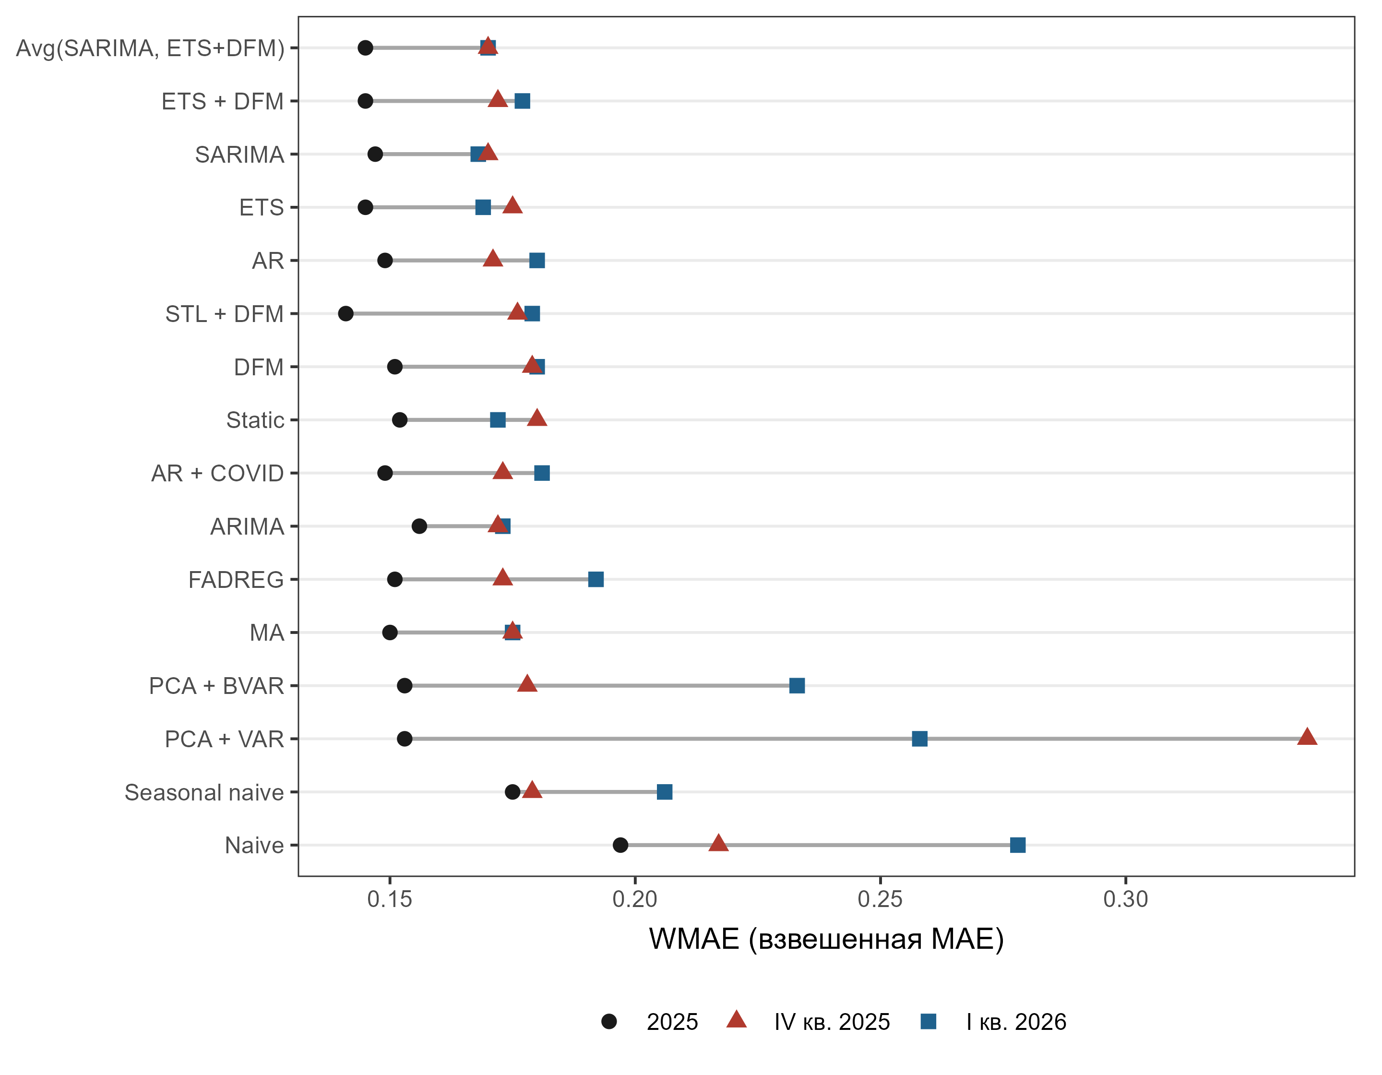
WMAE по моделям и окнам. Горизонтальный отрезок — размах по трём окнам. Модели упорядочены по среднему рангу (сверху — хуже).

Одномерные модели
Константа оказывается сильным ориентиром: на шкале приростов «нет изменения $log(1+S)$» близко к лучшему ETS по MAE 2025 ($0,449$ против $0,439$). Это означает, что предсказуемая часть $y_{i,t}$ невелика. Naive, напротив, систематически хуже: персистентность последнего прироста — плохой прогноз, особенно на I кв. 2026 (MAE $0,909$). Seasonal naive улучшает naive, но остаётся в хвосте рейтинга (WMAE 2025 $0,175$ против $0,145$ у ETS). Замороженный прошлый цикл не заменяет оцениваемую сезонность.
Среди параметрических одномерных моделей ETS устойчивее AR, MA и несезонной ARIMA. Последняя на полном годе даже хуже константы по WMAE ($0,156$ против $0,152$) при наибольшем времени среди всех спецификаций ($147$ с): широкая сетка $(p,q)$ без сезона переобучается и не окупается. SARIMA с узкой сезонной сеткой точнее несезонной ARIMA и входит в тройку лидеров. Дамми COVID не улучшает AR: шок 2020 г. либо уже учтён в среднем и лагах, либо его форма плохо описывается одной ступенькой на март–декабрь.
Тот факт, что ETS сопоставим с DFM и выигрывает у PCA+VAR, — центральный содержательный результат. На приростах стоимости «уровень» ETS — это локальный уровень роста, а сезон — календарный паттерн роста. Аддитивная сезонность на $y_{i,t}$ допустима и оказывается полезной. Если бы предсказуемость определялась общим циклом торговли, одномерный ETS не мог бы конкурировать с факторными моделями.

Многомерные модели
DFM без сезонной предобработки близка к AR и константе. Добавление STL немного улучшает WMAE 2025, но ухудшает I квартал: периодический STL усредняет сезон по всей выборке, включая COVID и 2022 г., и переносит этот средний цикл в 2026 г. ETS+DFM гибче: сезон включается только если AICc его выбирает, иначе ряд идёт в факторную модель как есть. Это даёт второй итог рейтинга и лучшую MAE на полном 2025 годе ($0,438$).
PCA+VAR почти мгновенна, на полном годе неотличима от DFM по MAE, но разрушается на коротких окнах (MAE IV кв. $0,936$, I кв. $0,775$). Статические главные компоненты и VAR на них, по-видимому, дают неустойчивый многошаговый прогноз факторов, когда $h=3$ и конец выборки попадает на волатильный участок. PCA+BVAR сжимает коэффициенты и спасает IV квартал (MAE $0,514$), но не I квартал ($0,668$). Байесовский априор помогает, однако не заменяет ни сезонную предобработку, ни ряд-специфичную модель. Этот результат не противоречит Deryugina and Ponomarenko (2015; Bańbura et al. 2010; Слаболицкий 2026): там BVAR работает на короткой макропанели агрегатов с экономическими априори. Здесь панель в сто раз шире, ряды — приросты стоимости групп, априор — стандартная миннесота на главных компонентах без знаковых ограничений.
FADREG занимает середину рейтинга. Собственные лаги плюс факторы не обыгрывают ни ETS, ни DFM: либо валидация на шести точках нестабильна, либо линейная факторная нагрузка в уравнении ряда слабее, чем полноценная DFM или полноценный ETS.

Комбинация и компромисс точности и времени
Рисунок 2 показывает WMAE относительно static. Значения ниже единицы — улучшение константы. На полном 2025 годе почти все «серьёзные» модели слегка лучше единицы; naive и seasonal naive — хуже. На коротких окнах PCA+VAR и naive уходят далеко вверх, тогда как комбинация, SARIMA и ETS остаются вблизи или ниже единицы. Комбинация сглаживает ошибки компонент: SARIMA лучше по WMAE I кв. 2026 ($0,168$), ETS+DFM — по MAE 2025 ($0,438$); среднее выигрывает как устойчивый компромисс, в согласии с Bates and Granger (1969; Timmermann 2006).
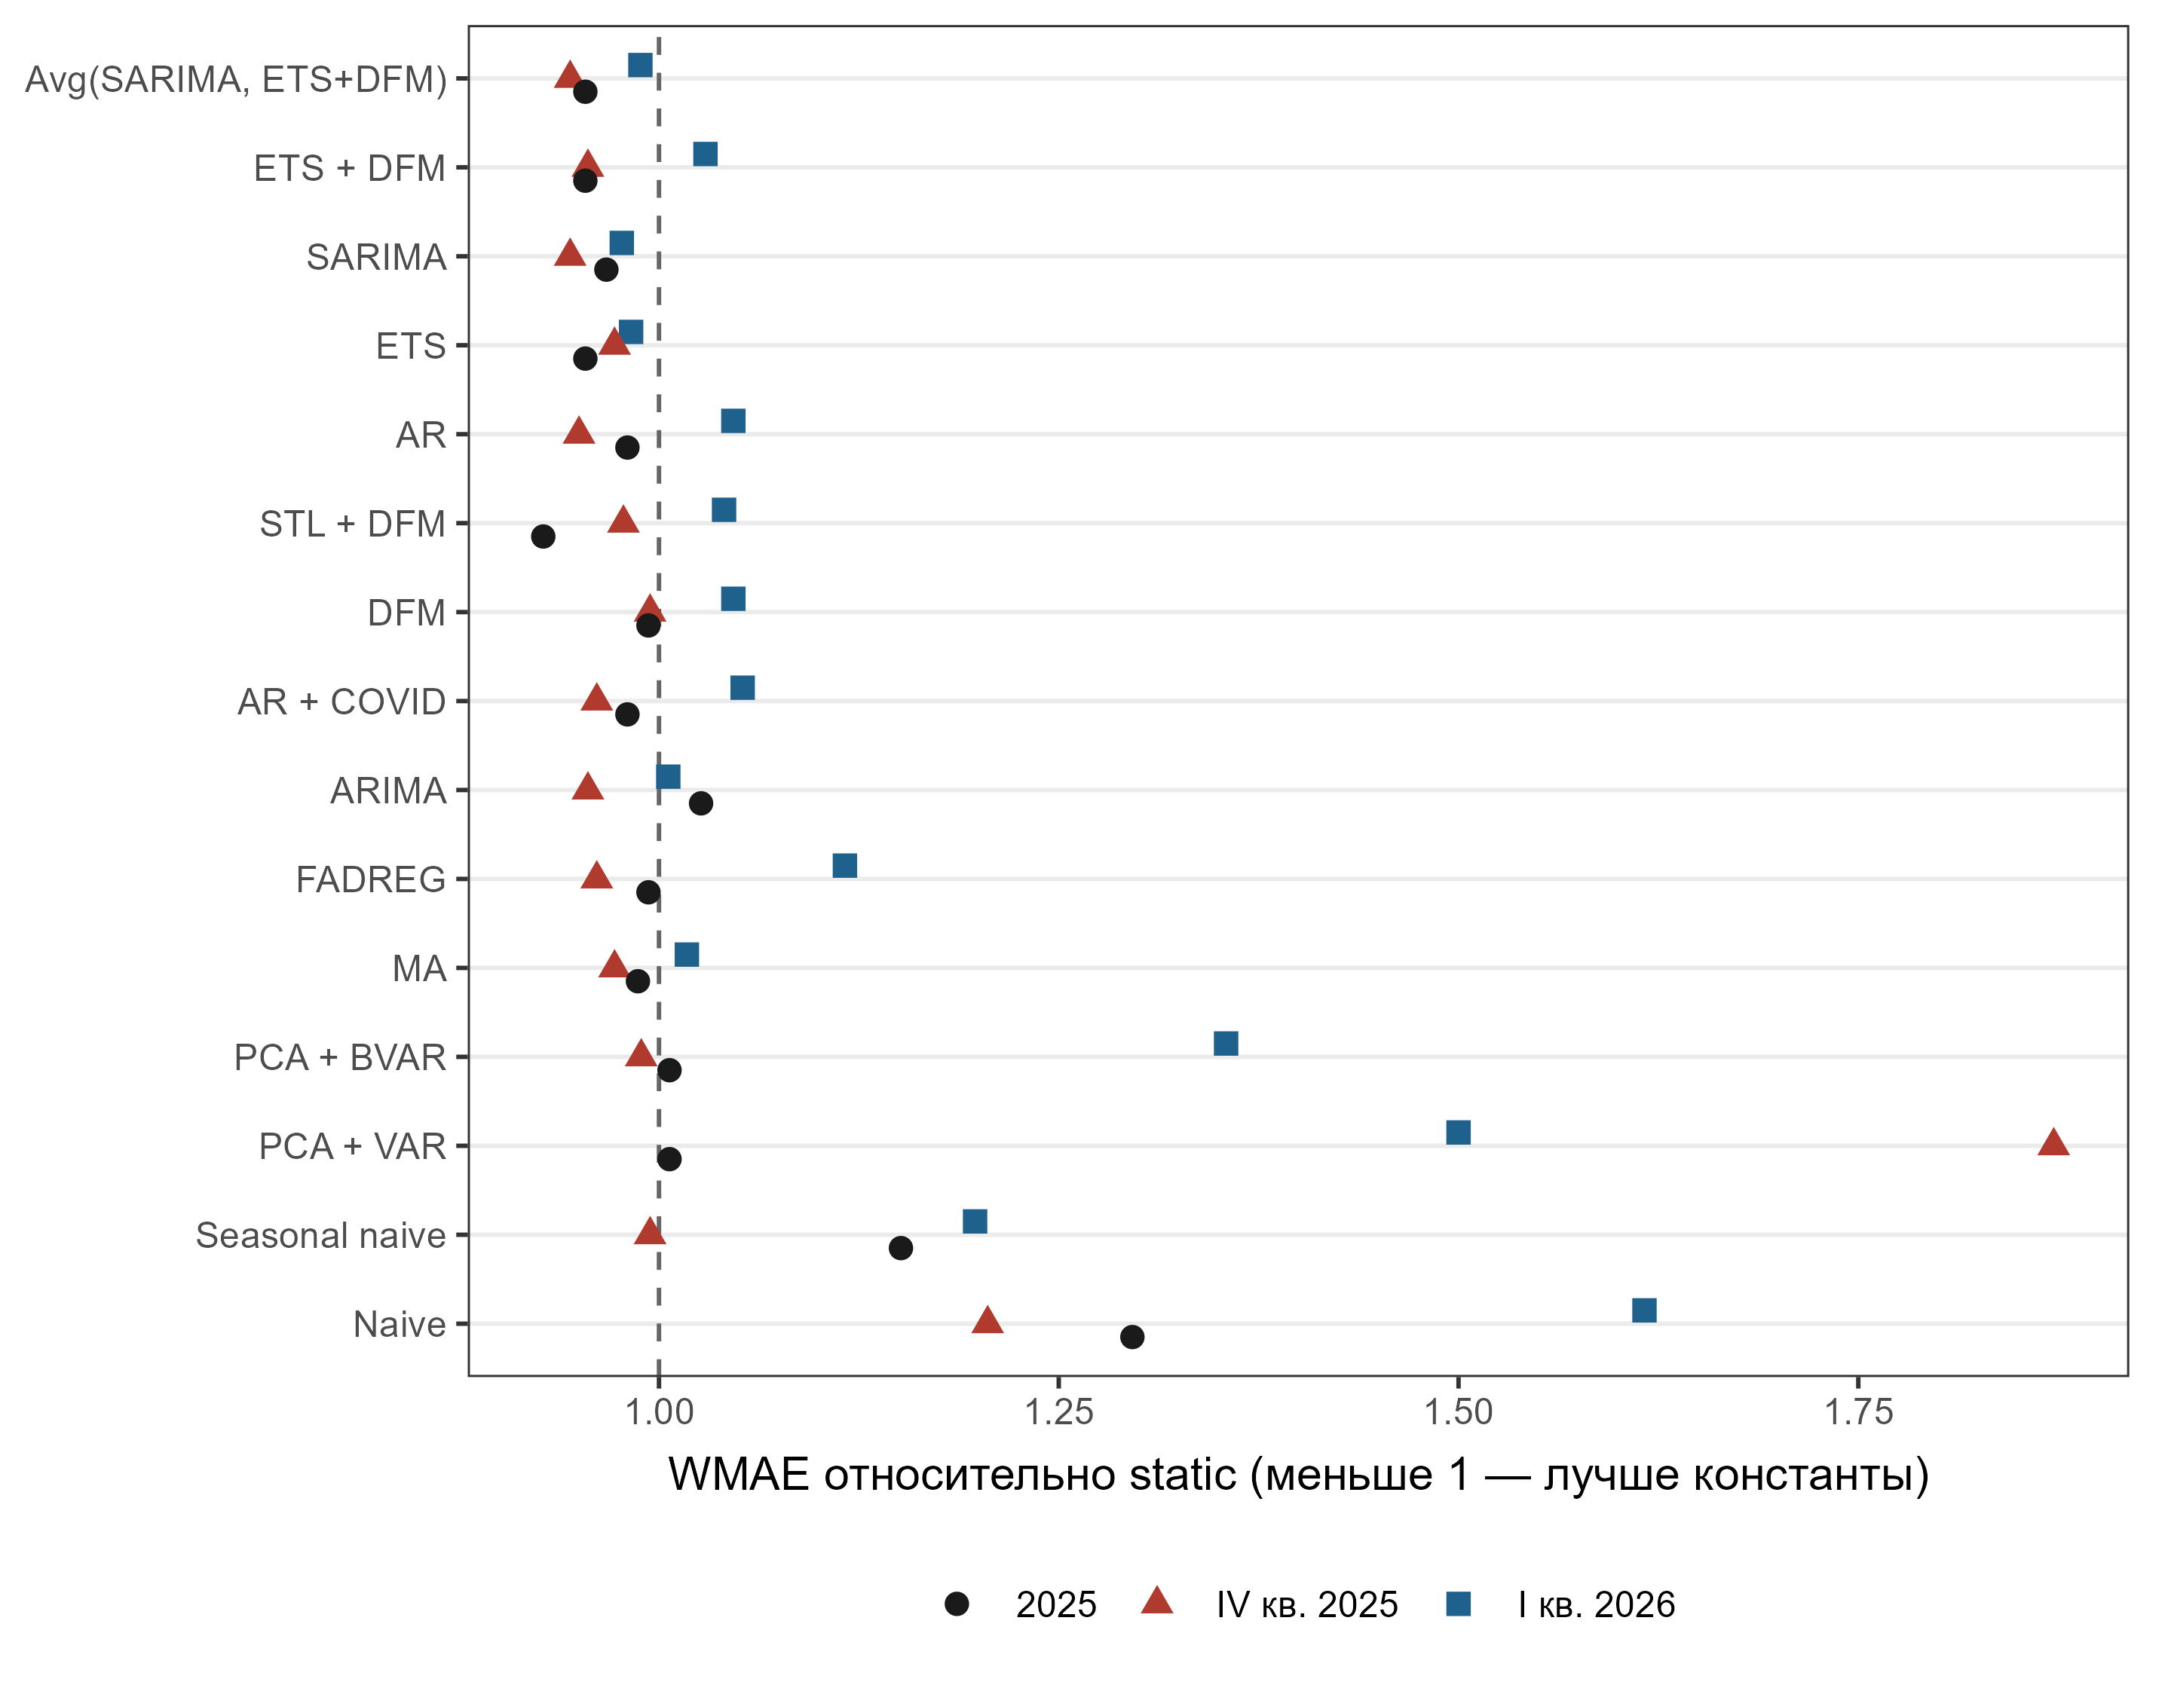
WMAE относительно константы (static). Пунктир — равенство константе. Значения меньше 1 соответствуют более точному прогнозу.
Рисунок 3 сопоставляет среднюю WMAE и время. ETS и ETS+DFM лежат в области «достаточно точно и быстро» (16–19 с). SARIMA и комбинация точнее на коротких окнах, но на порядок медленнее из-за сеточной ML-оценки. DFM и STL+DFM почти бесплатны по времени ($≈3$ с), но уступают по устойчивости. Для ежемесячного операционного цикла 2 минуты комбинации приемлемы; если наукаст пересчитывается часто или в средах с жёстким лимитом, разумный запасной вариант — ETS+DFM.
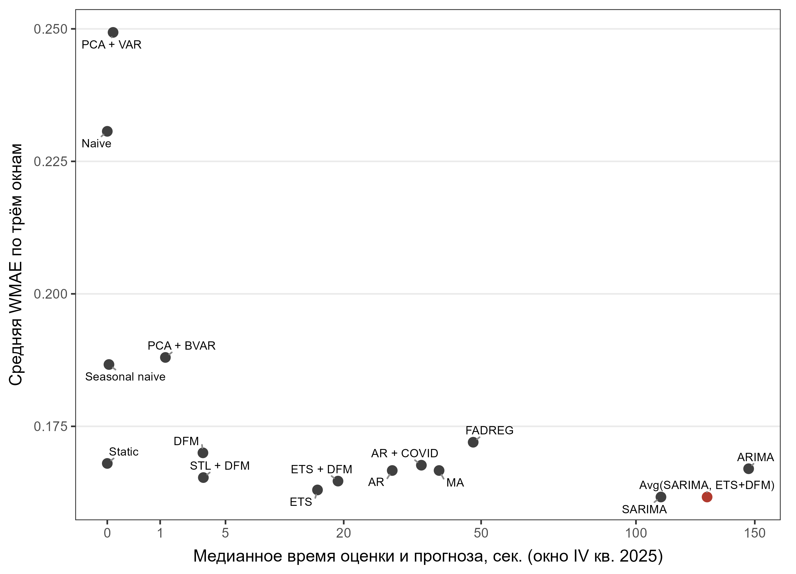
Средняя WMAE по трём окнам и время оценки. Ось времени — квадратный корень, чтобы различить быстрые модели. Красным выделен лидер рейтинга.
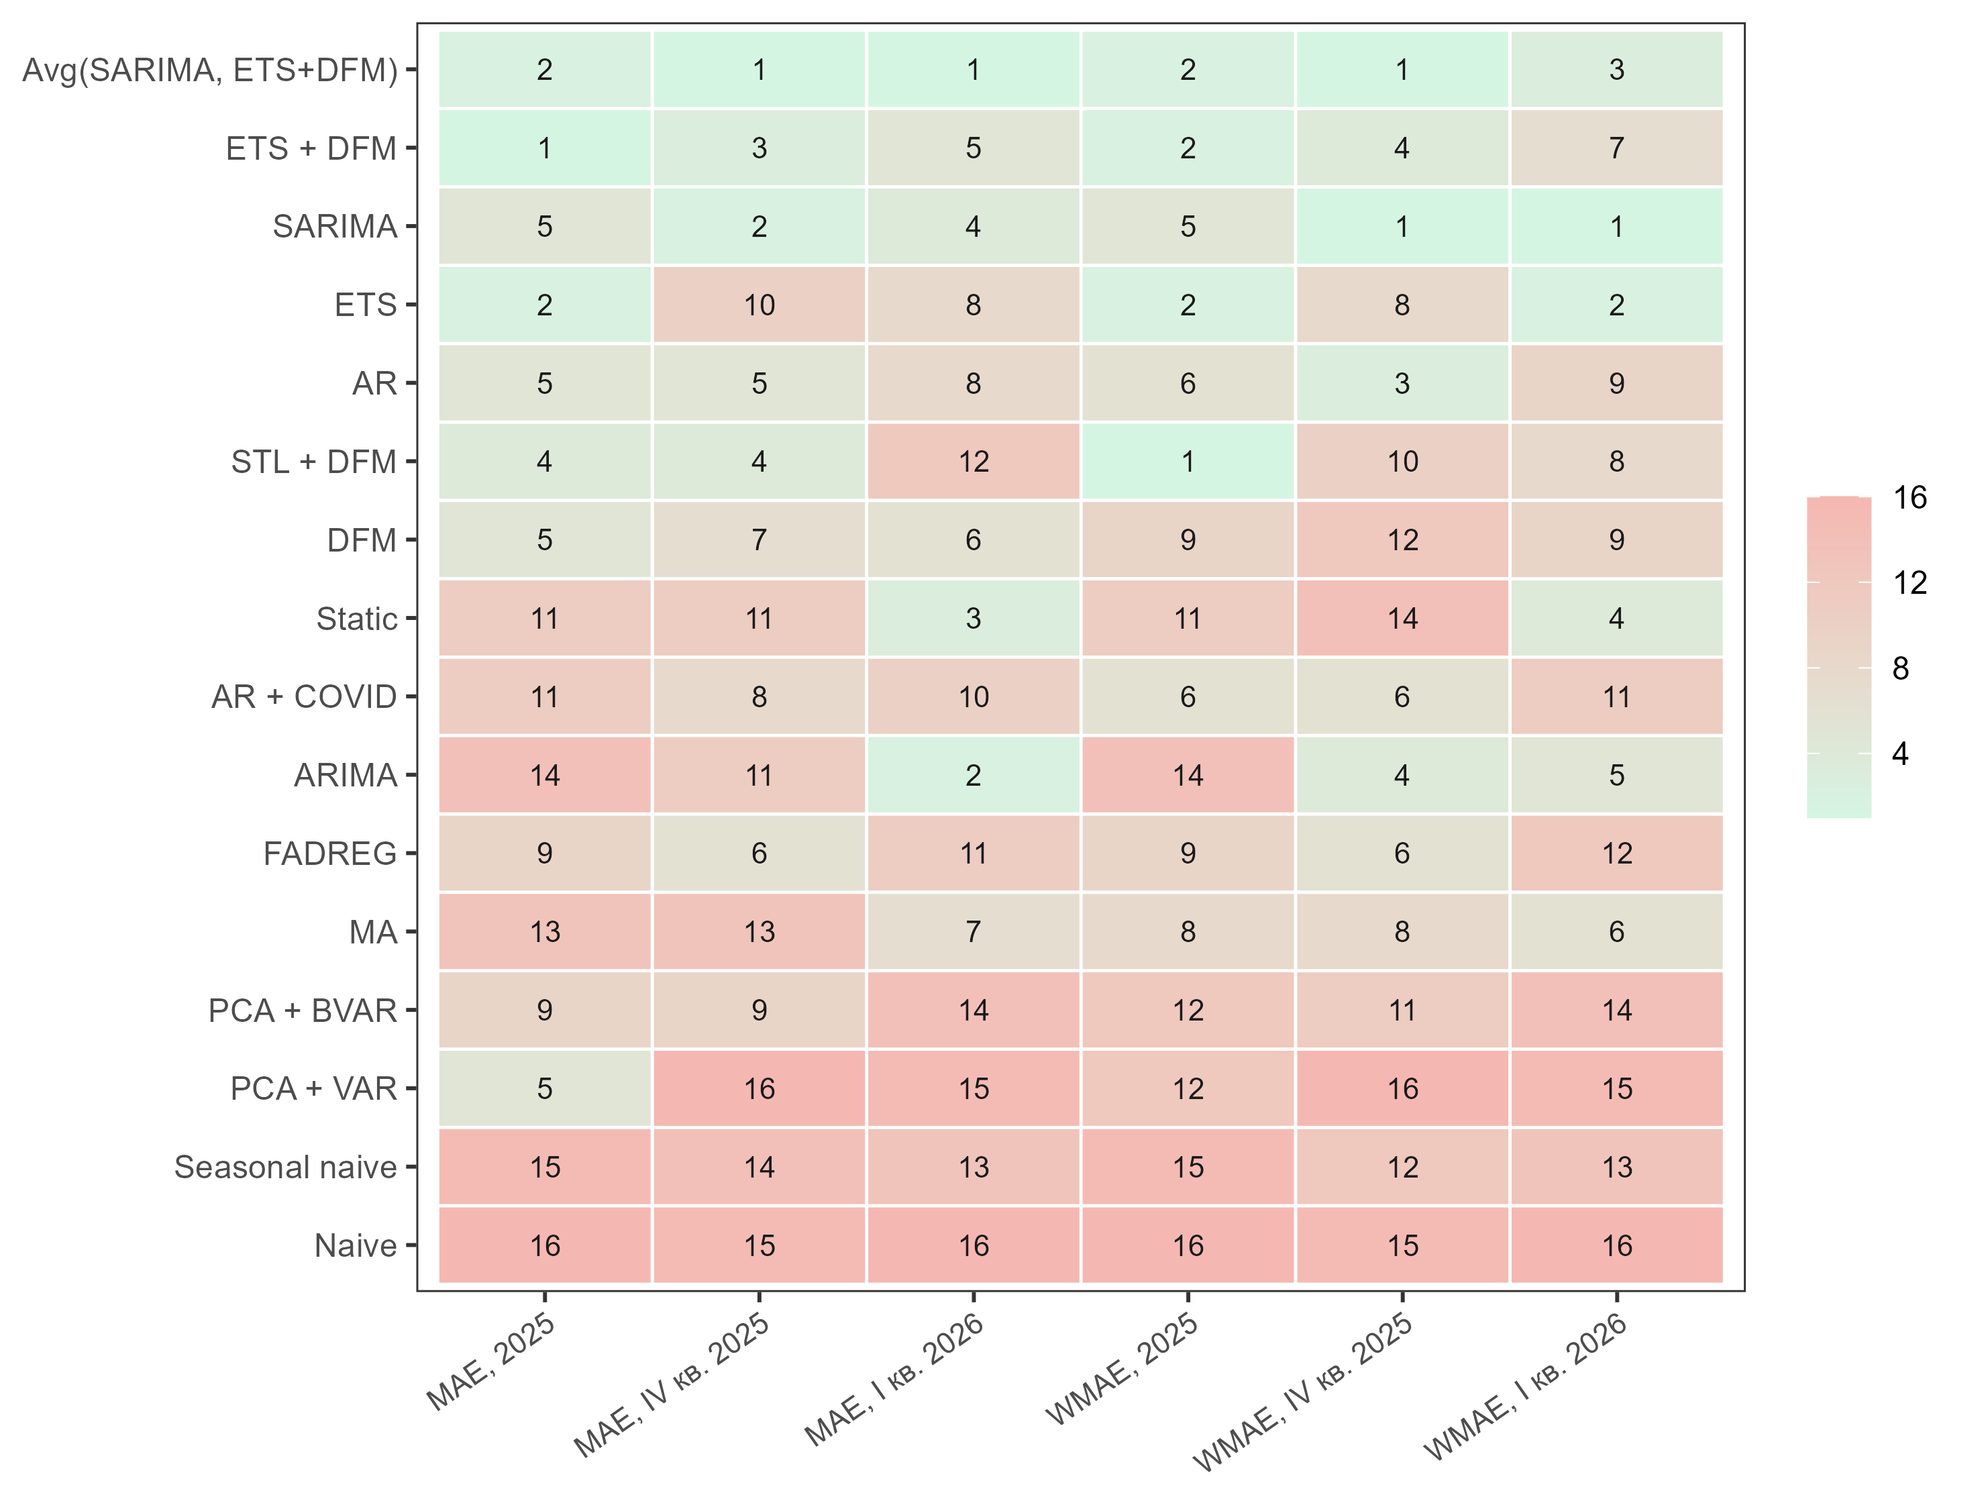
Места моделей по MAE и WMAE в каждом окне (1 — лучше). Комбинация не занимает первое место во всех клетках, но избегает плохих мест.

Интерпретация
Совокупность результатов согласуется со следующей декомпозицией $y_{i,t}$. Большая часть вариации приростов — шум; поэтому константа конкурентоспособна, а naive вреден. Предсказуемый остаток в основном ряд-специфичен и сезонен; поэтому ETS и SARIMA входят в лидирующую группу, а seasonal naive, не оценивающий амплитуду, им уступает. Общая компонента панели существует, но слаба: DFM улучшает константу незначительно, пока сезон не снят и не возвращён отдельно. Связка ETS+DFM использует обе части. Комбинация с SARIMA добавляет параметрическую сезонную память, ортогональную в ошибках факторной обёртке.
Этот вывод ограничивает прямой перенос «больших» BVAR и DFM из макронаукаста ВВП на детализированную торговлю. Он не отрицает ценность многомерности, которую подчёркивают Слаболицкий (2026; Deryugina and Ponomarenko 2015; Зубарев and Рыбак 2022): на агрегатах и при экономических тождествах общий фактор и блочные априори оправданы. На панели двузначных групп стоимости более эффективна гибридная схема — ряд-специфичная сезонность плюс умеренный общий фактор — и её простейшая реализация [eq:avg].

Заключение
В работе сопоставлены шестнадцать моделей наукаста месячной стоимости российской внешней торговли на уровне двузначных групп ТН ВЭД и направлений. Панель построена по зеркальной статистике партнёров и приведена к приростам $Δlog(1+S_{t})$. Лучший средний ранг даёт равновесное усреднение SARIMA и ETS+DFM. Одномерные сезонные модели устойчиво конкурируют с факторными; PCA+VAR и PCA+BVAR без ряд-специфичной сезонности не являются операционным решением на коротких горизонтах. Выигрыш относительно константы на шкале приростов умеренный, относительно наивного прогноза — существенный.
Практический вывод состоит в том, что для заполнения лага публикации достаточно комбинации [eq:avg]; если критично время, достаточно ETS+DFM. Методологический вывод — предсказуемость детализированной торговли преимущественно идиосинкратическая. Это дополняет, а не отменяет результаты Слаболицкий (2026) по агрегированному внешнеэкономическому блоку: на квартальных тождествах стоимости, объёма и дефлятора многомерная BVARX уместна; на сотнях месячных приростов стоимости она не заменяет сезонную одномерную модель.
Ограничения очевидны. Сравнение опирается на три фиксированных окна, а не на скользящую схему с тестом равенства точности. Веса комбинации не оцениваются. Прогнозы сравниваются на приростах, и перевод в уровни стоимости требует аккуратного интегрирования. Зеркальная статистика сама содержит лаги и различия в методологии партнёров. Эти вопросы естественны для последующей работы; они не отменяют основного эмпирического результата: на рассматриваемой панели лидирует простая комбинация сезонной ARIMA и факторной модели с ETS-сезоном.
Bai, Jushan, and Serena Ng. 2002. “Determining the Number of Factors in Approximate Factor Models.” Econometrica 70 (1): 191–221. https://doi.org/10.1111/1468-0262.00273.
Bańbura, Marta, Domenico Giannone, Michele Modugno, and Lucrezia Reichlin. 2013. “Now-Casting and the Real-Time Data Flow.” Handbook of Economic Forecasting 2: 195–237.
Bańbura, Marta, Domenico Giannone, and Lucrezia Reichlin. 2010. “Large Bayesian Vector Auto Regressions.” Journal of Applied Econometrics 25 (1): 71–92. https://doi.org/10.1002/jae.1137.
Bates, J. M., and C. W. J. Granger. 1969. “The Combination of Forecasts.” Operational Research Quarterly 20 (4): 451–68.
Bernanke, Ben S., Jean Boivin, and Piotr Eliasz. 2005. “Measuring the Effects of Monetary Policy: A Factor-Augmented Vector Autoregressive (FAVAR) Approach.” The Quarterly Journal of Economics 120 (1): 387–422. https://doi.org/10.1162/0033553053327452.
Bok, Brandyn, Daniele Caratelli, Domenico Giannone, Argia M. Sbordone, and Andrea Tambalotti. 2017. Macroeconomic Nowcasting and Forecasting with Big Data. Staff Report No. 830. Federal Reserve Bank of New York.
Box, George E. P., Gwilym M. Jenkins, Gregory C. Reinsel, and Greta M. Ljung. 2015. Time Series Analysis: Forecasting and Control. 5th ed. Wiley.
Clemen, Robert T. 1989. “Combining Forecasts: A Review and Annotated Bibliography.” International Journal of Forecasting 5 (4): 559–83. https://doi.org/10.1016/0169-2070(89)90012-5.
Cleveland, Robert B., William S. Cleveland, Jean E. McRae, and Irma Terpenning. 1990. “STL: A Seasonal-Trend Decomposition Procedure Based on Loess.” Journal of Official Statistics 6 (1): 3–73.
Deryugina, Elena, and Alexey Ponomarenko. 2015. A Large Bayesian Vector Autoregression Model for Russia. No. 1. Bank of Russia. https://doi.org/10.2139/ssrn.2686550.
Doan, Thomas, Robert Litterman, and Christopher Sims. 1984. “Forecasting and Conditional Projection Using Realistic Prior Distributions.” Econometric Reviews 3 (1): 1–100. https://doi.org/10.1080/07474938408800053.
Doz, Catherine, Domenico Giannone, and Lucrezia Reichlin. 2012. “A Quasi-Maximum Likelihood Approach for Large, Approximate Dynamic Factor Models.” The Review of Economics and Statistics 94 (4): 1014–24. https://doi.org/10.1162/REST_a_00225.
Dreger, Christian, Konstantin A. Kholodilin, Dirk Ulbricht, and Jarko Fidrmuc. 2016. “Between the Hammer and the Anvil: The Impact of Economic Sanctions and Oil Prices on Russia’s Ruble.” Journal of Comparative Economics 44 (2): 295–308. https://doi.org/10.1016/j.jce.2015.12.010.
Forni, Mario, Marc Hallin, Marco Lippi, and Lucrezia Reichlin. 2005. “The Generalized Dynamic Factor Model: One-Sided Estimation and Forecasting.” Journal of the American Statistical Association 100 (471): 830–40. https://doi.org/10.1198/016214504000002050.
Giannone, Domenico, Lucrezia Reichlin, and David Small. 2008. “Nowcasting: The Real-Time Informational Content of Macroeconomic Data.” Journal of Monetary Economics 55 (4): 665–76. https://doi.org/10.1016/j.jmoneco.2008.05.010.
Hyndman, Rob J., and George Athanasopoulos. 2021. Forecasting: Principles and Practice. 3rd ed. OTexts.
Hyndman, Rob J., Anne B. Koehler, J. Keith Ord, and Ralph D. Snyder. 2008. “Automatic Time Series Forecasting: The forecast Package for R.” Journal of Statistical Software 27 (3): 1–22. https://doi.org/10.18637/jss.v027.i03.
Hyndman, Rob J., Anne B. Koehler, Ralph D. Snyder, and Simone Grose. 2002. “A State Space Framework for Automatic Forecasting Using Exponential Smoothing Methods.” International Journal of Forecasting 18 (3): 439–54. https://doi.org/10.1016/S0169-2070(01)00110-8.
Litterman, Robert B. 1986. “Forecasting with Bayesian Vector Autoregressions — Five Years of Experience.” Journal of Business & Economic Statistics 4 (1): 25–38. https://doi.org/10.1080/07350015.1986.10509491.
Stock, James H., and Mark W. Watson. 2002a. “Forecasting Using Principal Components from a Large Number of Predictors.” Journal of the American Statistical Association 97 (460): 1167–79. https://doi.org/10.1198/016214502388618972.
Stock, James H., and Mark W. Watson. 2002b. “Macroeconomic Forecasting Using Diffusion Indexes.” Journal of Business & Economic Statistics 20 (2): 147–62. https://doi.org/10.1198/073500102317351921.
Timmermann, Allan. 2006. “Forecast Combinations.” In Handbook of Economic Forecasting, edited by Graham Elliott, C. W. J. Granger, and Allan Timmermann, vol. 1. Elsevier. https://doi.org/10.1016/S1574-0706(05)01004-9.
Андреев, М. Ю. 2022. Влияние бюджетного правила и предпосылок модели на реакцию инфляции после шока условий торговли. No. 107. Банк России.
Бекларян, Г. Л. 2018. “Агрегированная имитационная модель внешнеэкономической деятельности Российской Федерации.” Экономика современной России, no. 4: 50–65.
Вотинов, А. И., and Ю. А. Польщикова. 2025. “Взаимосвязь нейтральной ставки процента и параметров бюджетного правила: DSGE-модель российской экономики.” Журнал Новой экономической ассоциации 68 (3): 160–87. https://doi.org/10.31737/22212264_2025_3_160-187.
Зубарев, А. В., and М. А. Кириллова. 2023. “Оценка потерь ВВП России от санкций с использованием глобальной векторной авторегрессии.” Вопросы статистики 30 (1): 18–26. https://doi.org/10.34023/2313-6383-2023-30-1-18-26.
Зубарев, А. В., and К. С. Рыбак. 2022. “Оценка влияния глобальных шоков на российскую экономику в рамках факторной модели.” Журнал Новой экономической ассоциации 4 (56): 48–68. https://doi.org/10.31737/2221-2264-2022-56-4-3.
Крепцев, Д. А., and С. М. Селезнев. 2017. DSGE-модель российской экономики с банковским сектором. No. 27. Банк России.
Пестова, А. А., and М. Е. Мамонов. 2016. “Оценка влияния различных шоков на динамику макроэкономических показателей России и разработка условных прогнозов на основе BVAR-модели российской экономики.” Экономическая политика 11 (4): 56–92. https://doi.org/10.18288/1994-5124-2016-4-03.
Пильник, Н. П., and А. А. Ужегов. 2017. “Модель внешнеэкономической деятельности российской экономики.” Моделирование коэволюции природы и общества: проблемы и опыт. К 100-летию со дня рождения академика Н. Н. Моисеева (Москва), 280–90.
Пильник, Н. П., and М. Ф. Шайхутдинова. 2017. “Моделирование состояния платёжного баланса России.” Финансовый журнал, no. 5: 84–101.
Полбин, А. В., and С. Г. Синельников-Мурылев. 2024. “Разработка и оценка DSGE-модели российской экономики методом сопоставления импульсных откликов.” Прикладная эконометрика 73: 5–34. https://doi.org/10.22394/1993-7601-2024-73-5-34.
Слаболицкий, И. С. 2026. “Моделирование агрегированных показателей внешнеэкономической деятельности России с помощью блочных BVARX-моделей.” Экономический журнал ВШЭ 30 (2): 215–44. https://doi.org/10.17323/ej.2026.38538.
Фокин, Н. Д., and А. В. Полбин. 2019. “Модель VAR-LASSO для прогнозирования ключевых макроэкономических показателей России.” Деньги и кредит 78 (2): 67–93.

Контактная информация: Тымченко Е. И. — МГИМО МИД России / Институт энергетики и финансов. E-mail: tymchenko.e@hse.ru

